envLight CIE 天空模型
原理文档 · 使用说明书 · Polar/透视图解

版本：1.0 日期：2026年9月

1 CIE EPW SKY
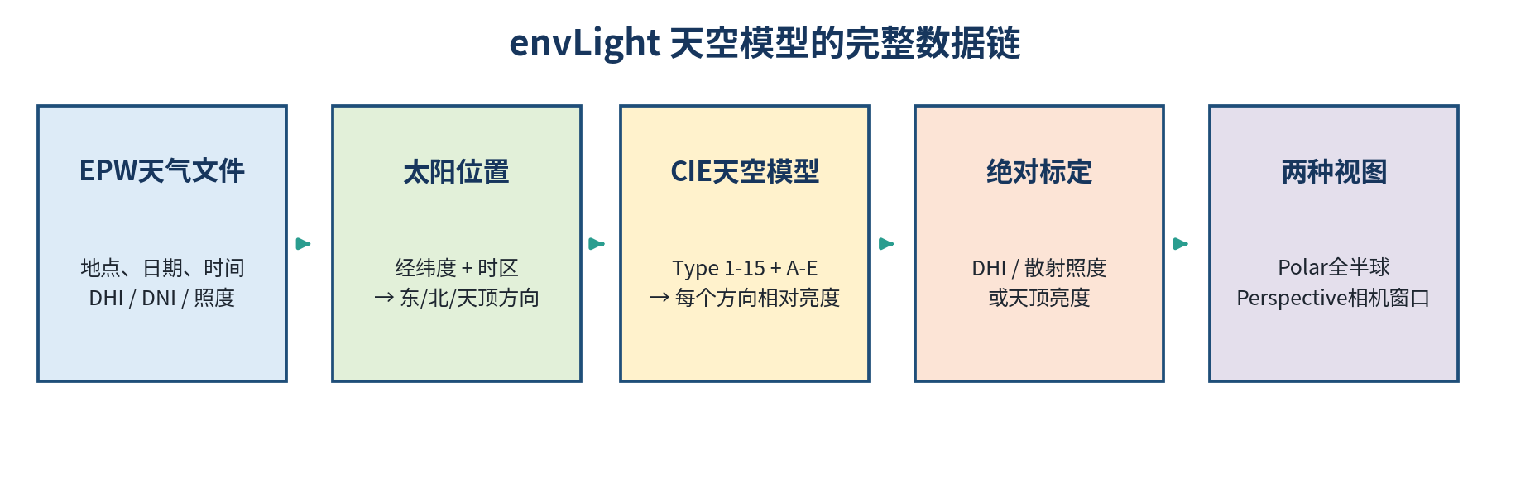
图 2 从EPW文件到两种天空视图的数据链
程序并不是直接“画一张天空照片”。它先读取天气和地点信息，计算太阳方向，再使用 CIE 标准天空公式计算每一个天空方向的相对亮度，最后用 DHI、散射照度或天顶亮度做绝对标定。
模块 | 输入 | 输出 | 小白理解
EPW读取 | 地点、日期时间、DHI、DNI等 | 统一天气记录 | 告诉程序“在哪里、什么时候、天空和太阳有多强”
太阳位置 | 纬度、经度、时区、日期时间 | 太阳方向向量 | 太阳在东边、西边，还是已经落山
CIE天空 | Type 1–15、A–E、太阳方向 | 每个天空方向的相对亮度 | 天空哪里亮、哪里暗
绝对标定 | DHI/照度/天顶亮度 | 有单位的方向值 | 把“比例”变成实际强度
绘制 | 方向值、相机参数 | Polar或Perspective | 同一天空的两种观看方式

最容易混淆的地方：天空类型决定“亮度如何分布”，DHI或天顶亮度决定“整体有多亮”，显示曝光只决定“屏幕看起来多亮”。

1.1 快速开始
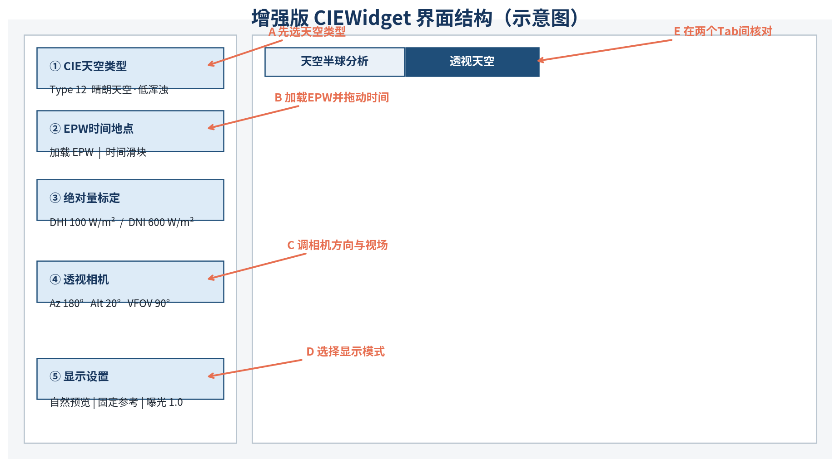
图 3 增强版 CIEWidget 界面示意
1. 打开程序中的 CIE 天空窗口，确认右侧存在“天空半球分析”和“透视天空”两个 Tab。
2. 点击“加载 EPW”，选择一个 .epw 天气文件；地点信息应显示正确的城市、纬度、经度和时区。
3. 拖动时间滑块，先选择白天时刻。夜间 DHI 和 DNI 可能为 0，画面变黑是正常现象。
4. 选择 CIE Type。初学建议先比较 Type 1、Type 5、Type 8、Type 12 和 Type 15。
5. 在透视相机中设置 Az=180°、Alt=20°、VFOV=90°，表示朝南并稍微抬头。
6. 显示模式选择“科学伪彩”或“自然天空预览”，色调映射选择“固定参考值”。
7. 切换两个 Tab：在 Polar 中找太阳和亮区的位置，再在 Perspective 中通过转动 Az/Alt 找到同一区域。
推荐初始测试：不加载 EPW 时可使用默认晴天参数；加载 EPW 后建议选择中午前后、DHI和DNI均非零的记录。

1.2界面与参数说明

1.2.1 CIE天空类型与A–E参数
CIE Type 1–15 是预定义的标准组合。选择某个类型时，界面自动填入 A、B、C、D、E。用户手工修改任一系数后，程序进入自定义模式。
参数 | 主要影响 | 直观效果
A、B | 从地平线到天顶的亮度梯度 | 控制地平线或天顶相对更亮
C、D、E | 与太阳夹角有关的散射分布 | 控制太阳周围亮区、太阳冠宽度和强度
Type 1–15 | 标准A–E组合 | 从阴天、均匀天空到晴天/浑浊天空

1.2.2 绝对量标定
模式 | 模式 | 太阳直射值 | 适用场景
水平散射辐照度 | DHI，W/m² | DNI，W/m² | 辐射度学、能量分析
水平散射照度 | Diffuse Horizontal Illuminance，lx | Direct Normal Illuminance，lx | 日光照明分析
天顶亮度 | Zenith Luminance，cd/m² | Direct Normal Illuminance，lx | 接近Speos的CIE天空用法

1.2.3透视相机：Az、Alt、VFOV
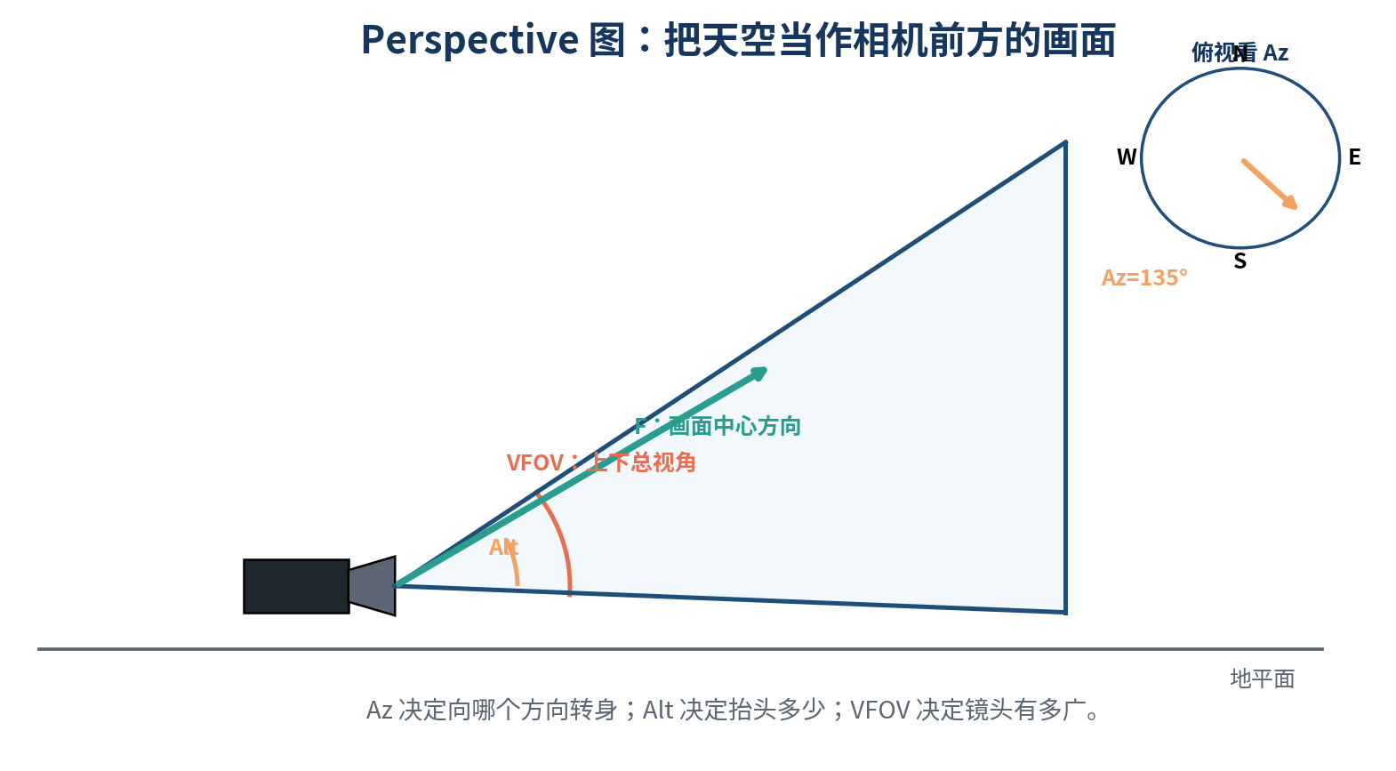
图 4 透视相机三个核心参数
参数 | 含义 | 典型值 | 操作效果
Az | 观察方位角；0°北、90°东、180°南、270°西 | 180° | 左右转身
Alt | 观察仰角；0°水平、90°天顶 | 20° | 抬头或低头
VFOV | 画面上下方向的总视角 | 60°–100° | 小值像长焦，大值像广角

1.2.4显示设置
设置 | 用途 | 推荐
自然天空预览 | 给标量亮度加经验蓝/灰色彩，便于演示 | 面向普通用户查看
科学伪彩 | 用蓝—青—黄—红表现相对亮度 | 比较天空类型、查找热点
亮度灰度 | RGB三通道相同，不伪造颜色 | 检查标量亮度
固定参考值 | 所有画面使用相同曝光基准 | 比较不同天空类型时使用
每帧自动峰值 | 每张图都根据自身最大值拉伸 | 只为看清单张细节，不适合横向比较

1.3 EPW文件如何变成天空
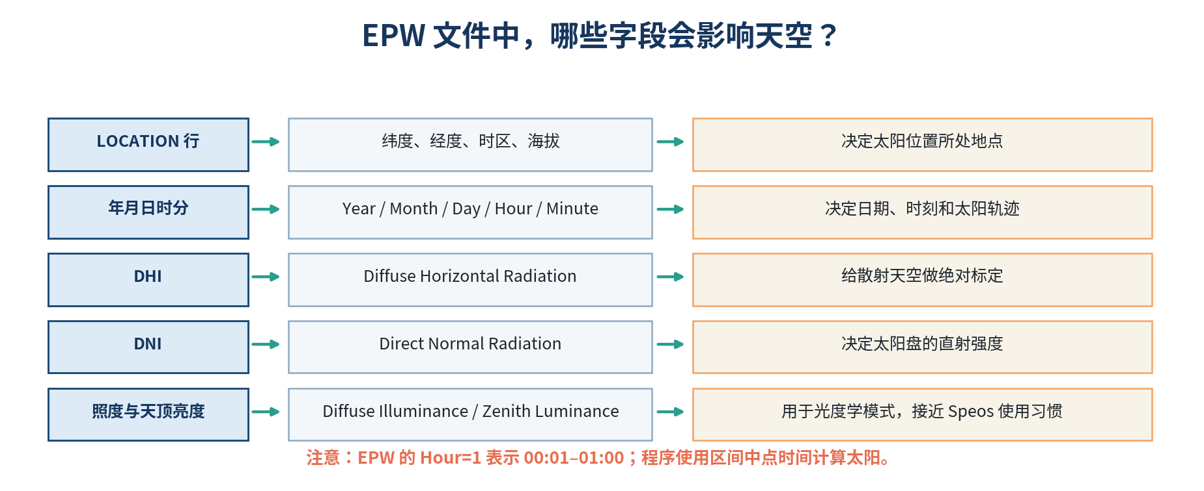
图 5 EPW中与天空模型直接相关的字段
EPW是建筑与能源仿真常用的逐时或子小时天气文件。程序读取文件头中的 LOCATION 和 DATA PERIODS，再逐条读取天气记录。

1.3.1地点字段
LOCATION, City, State, Country, Source, WMO, Latitude, Longitude, TimeZone, Elevation

增强版按照标准位置读取：City=第2列、Latitude=第7列、Longitude=第8列、TimeZone=第9列、Elevation=第10列。地点错误会直接导致太阳方向错误。

1.3.2时间字段
EPW的 Hour 范围是1–24，记录表示一个时间区间的结束时刻。程序使用区间中点计算太阳。例如每小时一条记录，Hour=12、Minute=60代表11:00–12:00，区间中点是11:30。
endHour = (hour - 1) + minute / 60.0
midpoint = endHour - 0.5 / recordsPerHour

1.3.3 DHI与DNI
- DHI（Diffuse Horizontal Irradiation）：散射天空在水平面上的累计辐射量，EPW中通常为时间步内 Wh/m²。
- DNI（Direct Normal Irradiation）：垂直于太阳光线平面的直射累计辐射量，用于太阳盘。
- 当每小时有多条记录时，增强版乘以 recordsPerHour，将 Wh/m²换算为该时间步平均 W/m²。
检查方法：加载EPW后，先确认城市、纬度、经度、UTC时区；再查看中午记录的DHI/DNI是否大于0。若城市显示为“LOCATION”或经纬度为0.

1.3.4太阳位置
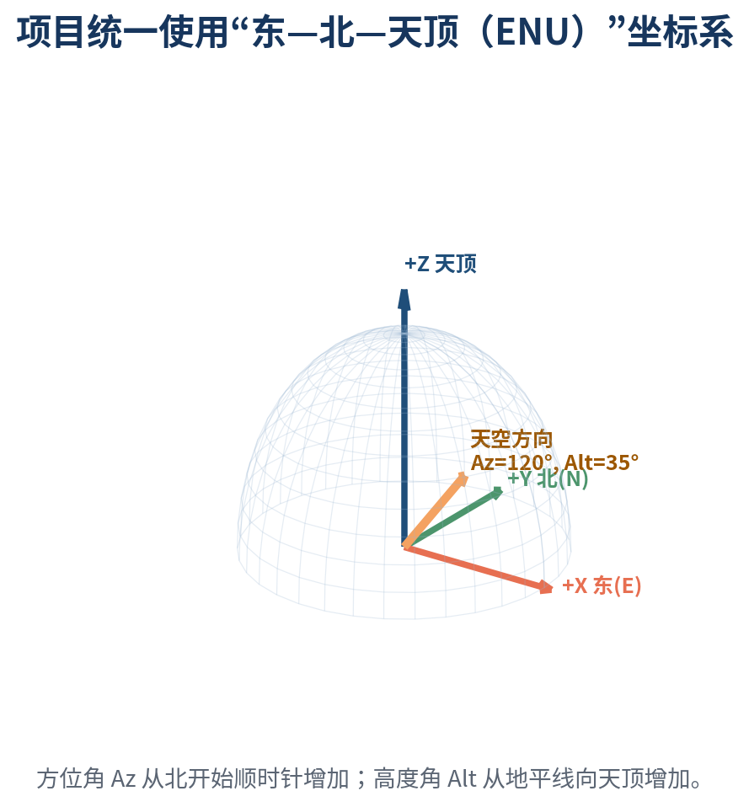
图 6 太阳和天空方向统一表示为ENU向量

太阳位置不是由CIE天空类型决定，而是由地点和时间决定。程序把太阳转换成一个三维方向向量：+X向东、+Y向北、+Z向天顶。
SunDirection(decimalHour, timeZone, dayOfYear, latitude, longitude)

增强版太阳算法先计算太阳赤纬和均时差，再把钟表时间换算成真太阳时，最后直接计算东、北、天顶三个分量。
分量 | 正负含义
East / X | X>0太阳在东侧；X<0太阳在西侧
North / Y | Y>0偏北；Y<0偏南
Up / Z | Z>0在地平线上；Z≤0已落山

1.4 CIE 15种天空模型原理
CIE General Sky并不是15张天空照片，而是15组“天空亮度随方向变化”的数学分布。它覆盖严重阴天、均匀天空、局部多云到无云晴天。
核心认识：CIE模型告诉程序“某个方向相对天顶有多亮”，但不直接告诉程序这个方向应该是蓝色、白色还是灰色。

1.4.1 两个决定亮度的角度
- Z：当前天空方向与天顶的夹角。Z=0在天顶，Z=90°在地平线。
- χ：当前天空方向与太阳方向的夹角。χ越小，方向越靠近太阳。
相对亮度可以简化理解为：“地平线—天顶梯度”乘以“太阳周围散射分布”，再用天顶方向做归一化。
Lrel(Z, χ) = [φ(Z) × f(χ)] / [φ(0) × f(Zs)]

其中φ由A、B控制，f由C、D、E控制。增强版还补上了标准散射公式中的减项 −exp(d·π/2)，并使用正式的15组A–E组合。

1.4.2 15种类型如何分类
范围 | 大致天气 | 观看重点
Type 1–4 | 阴天/阴天过渡 | 分布平滑，太阳周围不明显
Type 5 | 均匀天空 | 各方向接近均匀
Type 6–11 | 局部多云/过渡天空 | 环日区逐渐增强
Type 12–15 | 晴天、无云或浑浊晴天 | 蓝天预览明显，太阳冠和地平线梯度较强
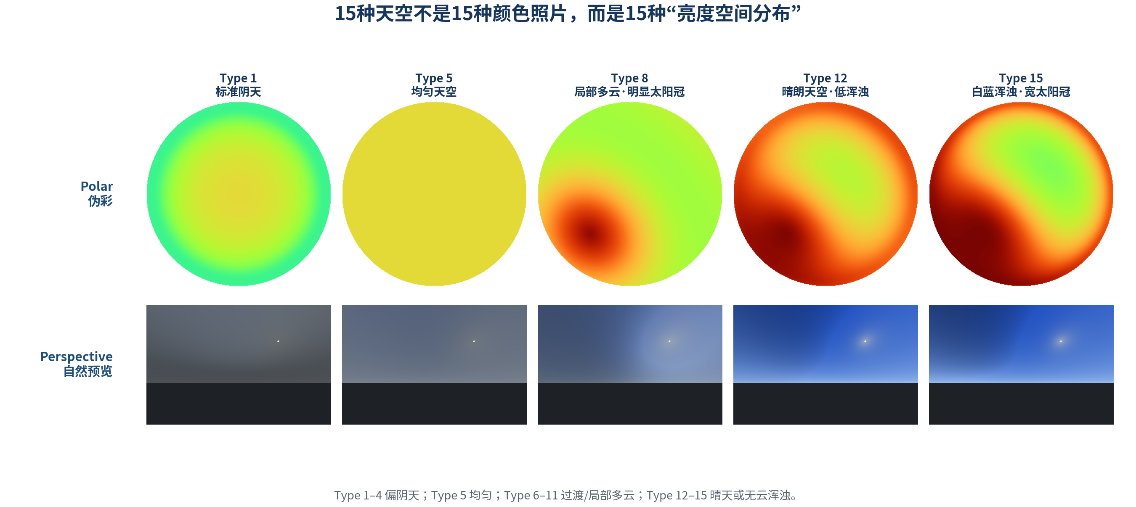
图 8 代表性天空类型在Polar与Perspective中的表现
公平比较方法：保持相同太阳位置、相同目标值、相同显示参考值和曝光，只改变Type。否则比较结果会被时间和自动曝光干扰。

1.5 Polar天空半球图
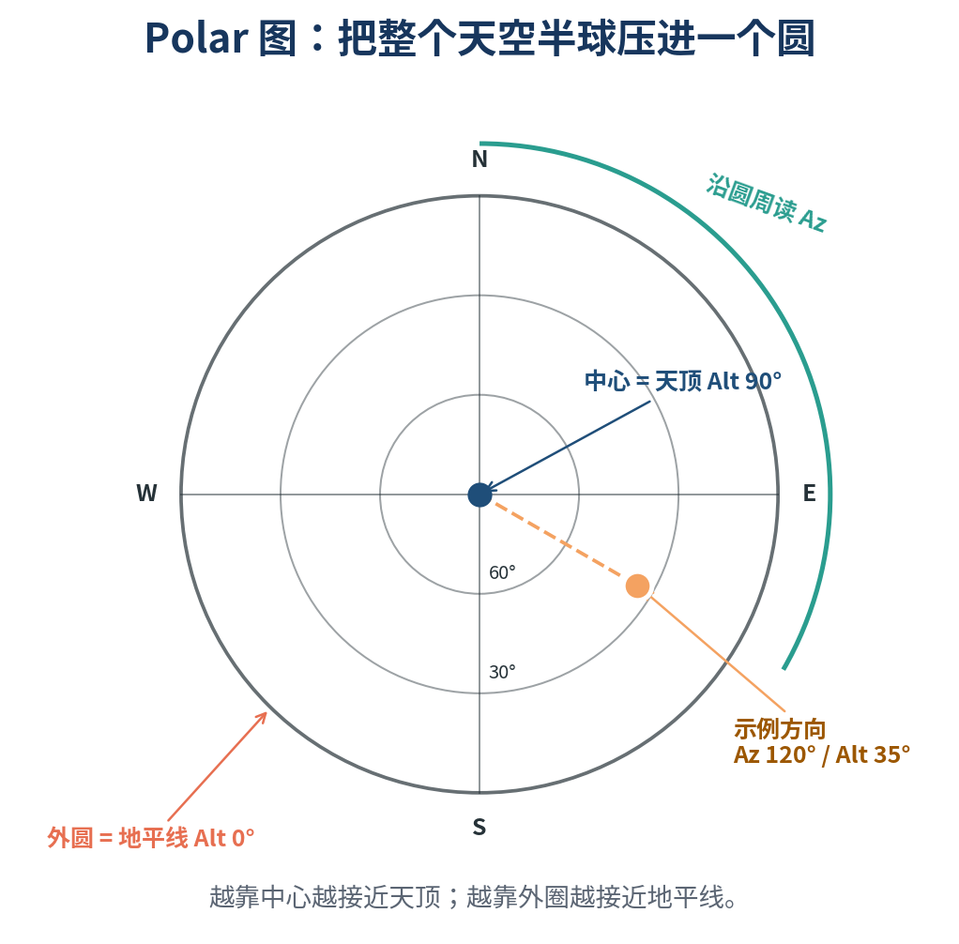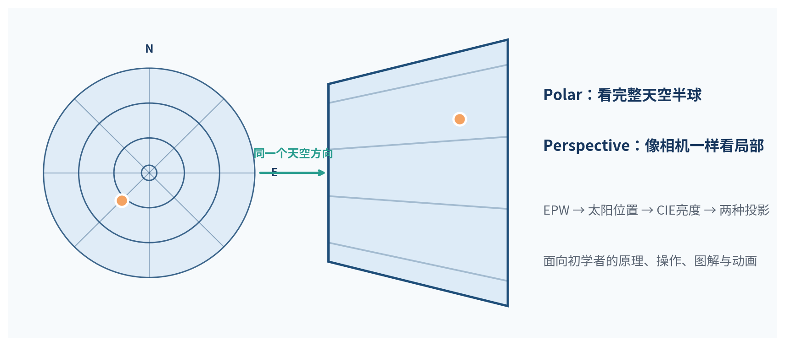
图 9 Polar图的读图方法
Polar图采用等距天顶投影：把天顶放在圆心，把地平线放在外圆，把方位角沿圆周排列。优点是一次看到完整天空半球，适合找亮区、太阳位置和太阳轨迹。
r = R × (90° - Alt) / 90°
x = r × sin(Az)
y = -r × cos(Az)

1.6 Perspective透视天空图
图 10 Perspective视图相当于一台针孔相机
Perspective图只显示相机视场内的天空。程序不是把Polar图裁一块再拉伸，而是为每个屏幕像素重新计算一条三维观察射线。

1.6.1 相机坐标
根据Az和Alt建立三个单位向量：F表示画面中心方向，R表示画面右方，U表示画面上方。

1.6.2 像素生成天空方向
direction = normalize(F + screenX × R + screenY × U)

screenX和screenY由像素位置、图像宽高比和VFOV决定。方向的Z分量大于0时射线指向天空；小于等于0时射线在地平线以下，程序绘制深色背景。

1.6.3 每个像素的完整计算过程
1. 根据像素坐标生成世界方向 direction。
2. 计算该方向的高度角、方位角、与太阳的夹角。
3. 调用 CIEStandardSky 或 CIECustomSky 得到相对亮度。
4. 使用天顶亮度或水平散射量进行绝对标定。
5. 使用固定参考值/自动峰值、曝光和Gamma把物理值映射到屏幕亮度。
6. 根据显示模式生成灰度、伪彩或自然预览颜色。
7. 若像素落在太阳圆盘内，再叠加DNI或直射照度形成太阳盘。
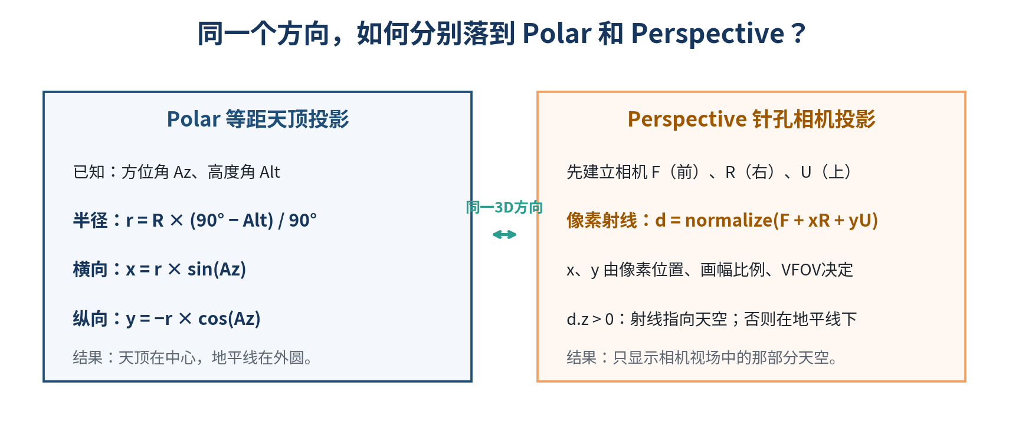
图 11 Polar与Perspective的两套二维投影公式

1.6.4 Polar如何对应到透视图
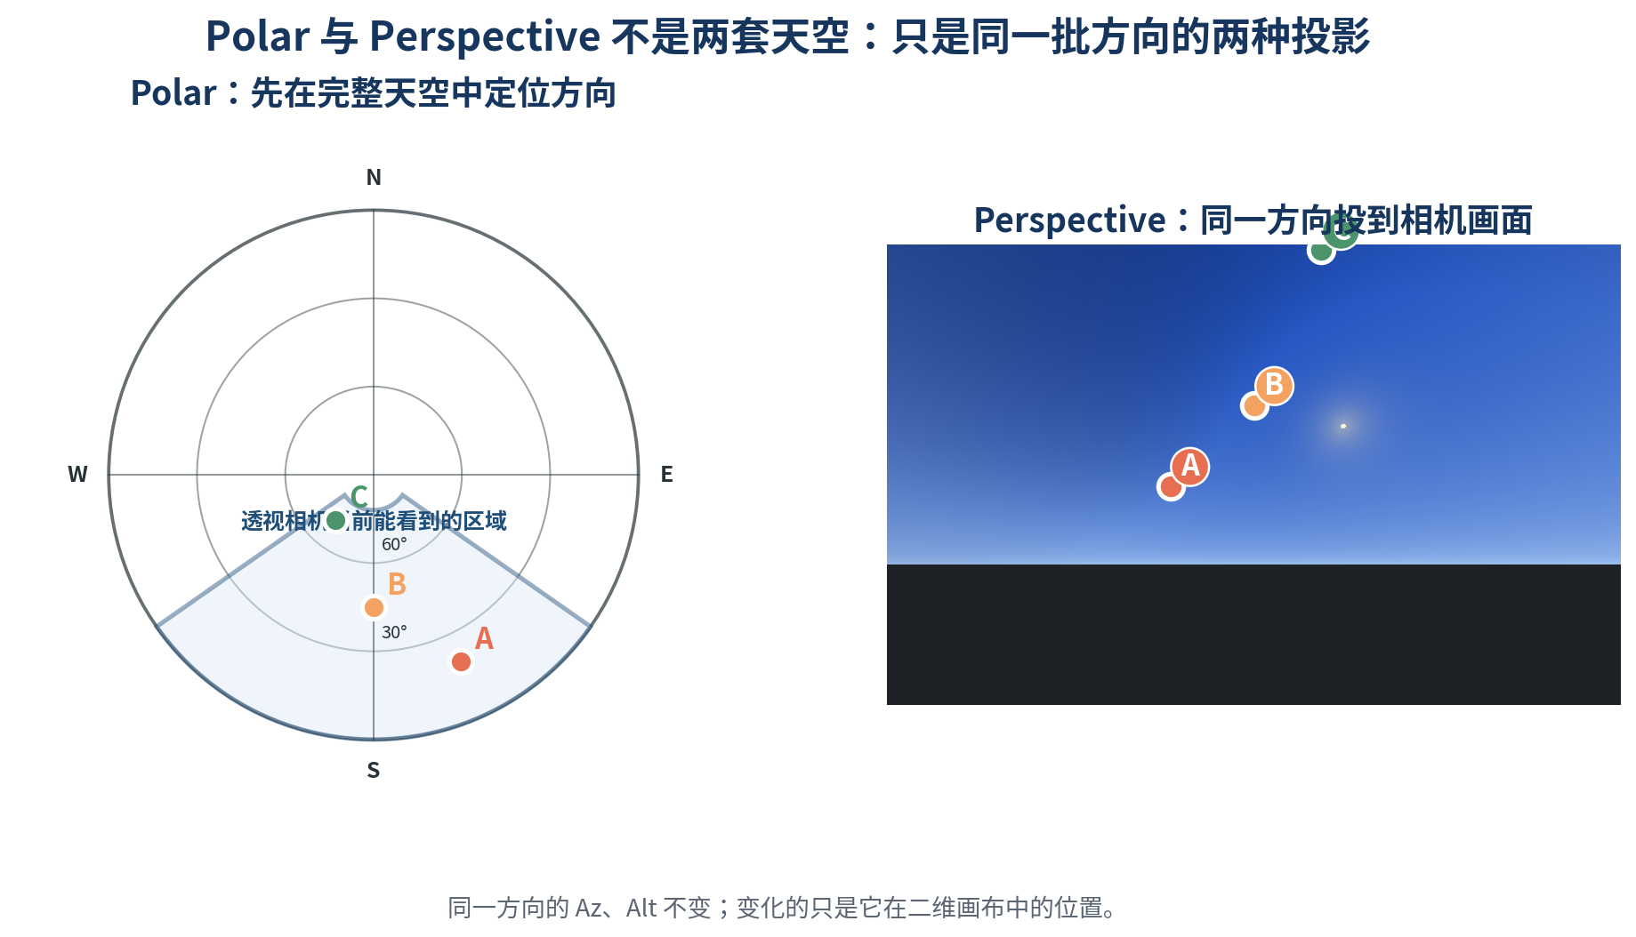
图 12 同一组天空方向在两种投影中的位置
两种图共享同一个三维天空方向。一个方向的Az、Alt不会改变，但它在二维画布上的位置会随投影和相机参数改变。

1.7 雨雪、雾与地表天气效果
本章说明新增的 EPW 驱动天气系统。最重要的设计原则是：雨、雪和雾不是新的 CIE 天空类型。CIE 模型继续计算天空半球的方向亮度；天气系统在 Perspective 视图中再叠加大气衰减、动态粒子和地表效果。这样既保留基础天空的可分析性，也能生成直观的天气场景。
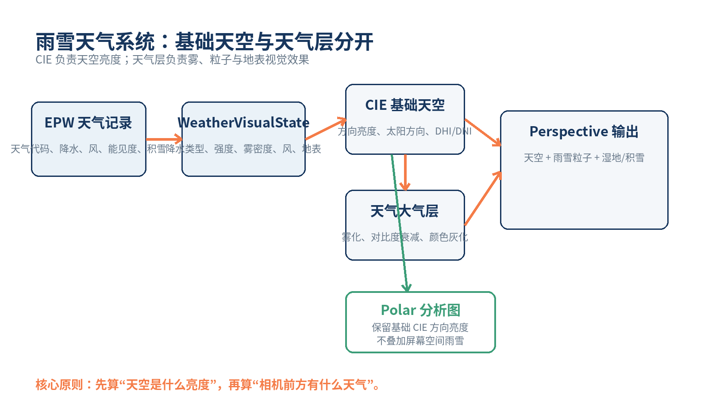
图 14 雨雪天气系统采用“基础天空 + 独立天气层”的结构
一句话理解：Polar 图回答“每个天空方向有多亮”；天气透视图回答“相机看到的天空前方还有哪些雨雪、雾和地表现象”。

1.7.1 EPW可以提供哪些天气信息
EPW 数据行除了温度和太阳辐射，还可以保存风、能见度、当前天气现象、降水量和积雪等信息。增强版主要读取下列字段。字段索引采用代码中的零基索引，即第一列的索引为 0。
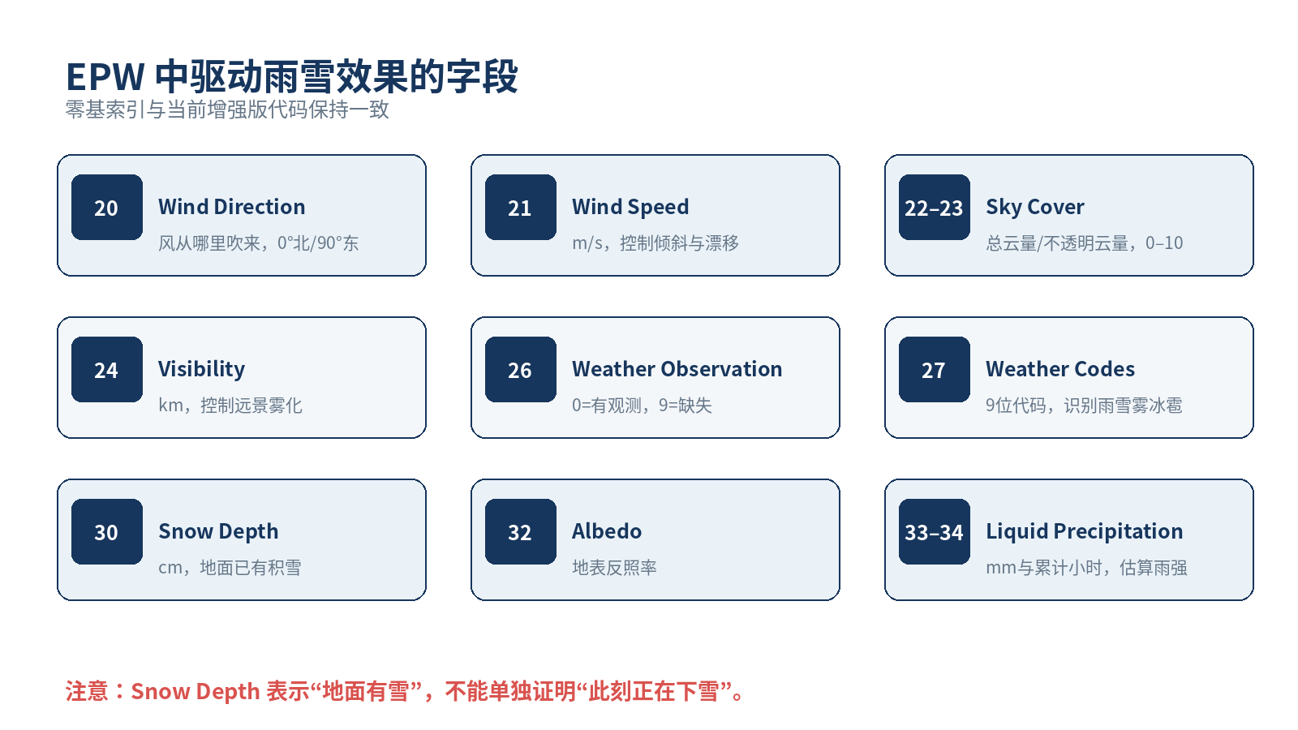
图 15 EPW中用于雨雪、雾和地表效果的主要字段
索引 | 字段 | 单位 | 在本程序中的作用
20 | Wind Direction | ° | 气象学定义为风“从哪里吹来”；用于计算粒子横向偏移。
21 | Wind Speed | m/s | 控制雨丝倾斜、雪花漂移和吹雪强度。
22/23 | Total/Opaque Sky Cover | 0–10 | 辅助描述云量；当前主要用于状态信息和后续扩展。
24 | Visibility | km | 数值越低，远景雾化和灰化越强。
26 | Present Weather Observation | 0或9 | 0表示进行了天气观测；9表示缺失或未观测。
27 | Present Weather Codes | 9位字符 | 识别雨、雪、冻雨、冰雹、雾和吹雪。
30 | Snow Depth | cm | 表示地面已有积雪，不表示此刻一定正在下雪。
32 | Albedo | 0–1 | 决定地表反照率；积雪地表通常更亮。
33/34 | Liquid Precipitation Depth/Quantity | mm、h | 用于估算液态降水率和雨势强弱。
关键区别：“正在下雪”主要由 Present Weather Codes 的第4、5位判断；Snow Depth 只表示地面已经有雪。两者可能同时存在，也可能只有其中一个。

1.7.2 9位当前天气代码怎么读
Present Weather Codes 是一个9位字符。每一位负责一组天气现象；字符的数值表示轻、中、重或具体类型。只有 Present Weather Observation=0 时，这些代码才应视为有效观测。若 Observation=9，代码中的9表示缺失，而不是“确认没有天气”。
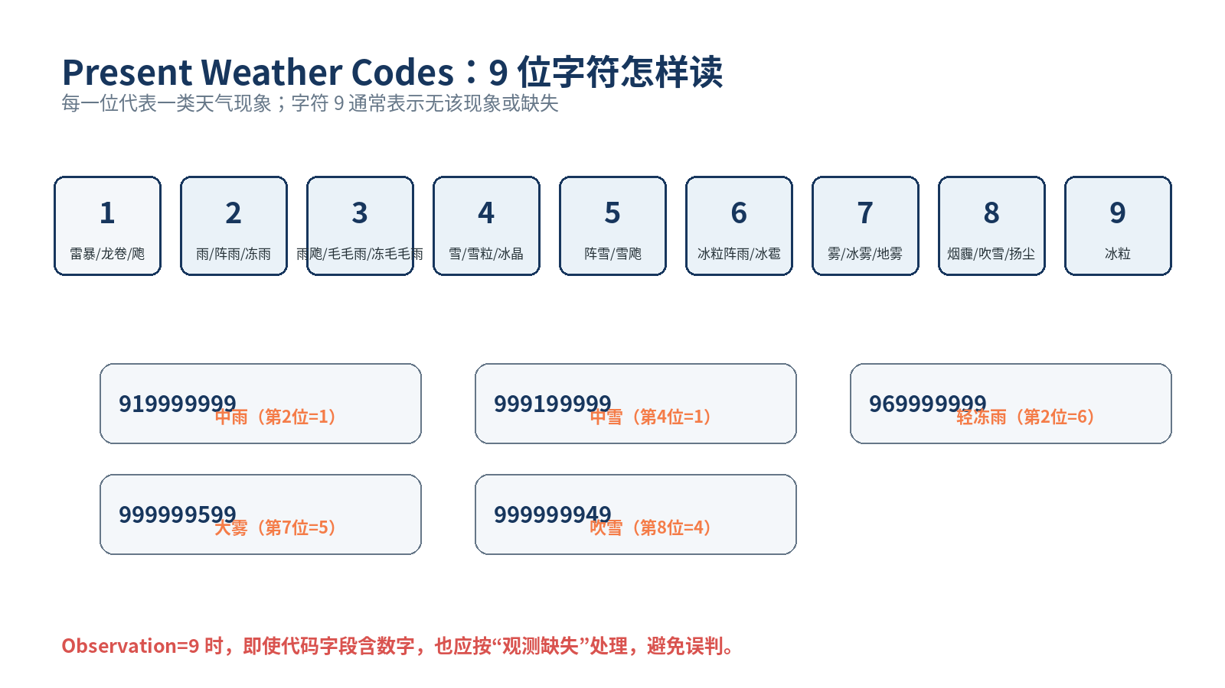
图 16 Present Weather Codes的9个位置及示例
位置 | 天气类别 | 程序解释
1 | 雷暴、龙卷、飑 | 当前版本未生成闪电，保留给后续扩展。
2 | 雨、阵雨、冻雨 | 0/1/2为小/中/大雨；3/4/5为阵雨；6/7/8为冻雨。
3 | 雨飑、毛毛雨、冻毛毛雨 | 用于补充雨类和冻雨类判断。
4 | 雪、雪粒、冰晶 | 用于普通降雪强度。
5 | 阵雪、雪飑、雪粒 | 用于阵雪和更快速变化的降雪。
6 | 冰粒阵雨或冰雹 | 4表示冰雹；0–2表示不同强度冰粒阵雨。
7 | 雾、冰雾、地雾等 | 出现有效代码时提高 fogDensity。
8 | 烟、霾、吹雪、扬尘等 | 4表示吹雪；粒子横向漂移会更明显。
9 | 冰粒 | 可映射为冰雹/冰粒粒子。

1.7.3 自动天气识别算法
增强版首先把一条 EPW 记录转换为 WeatherVisualState。该结构不直接保存具体的雨滴坐标，而是保存“应该显示什么天气”的统一状态：降水类型、0–1强度、雾密度、风向、风速、能见度、积雪深度和地表反照率。
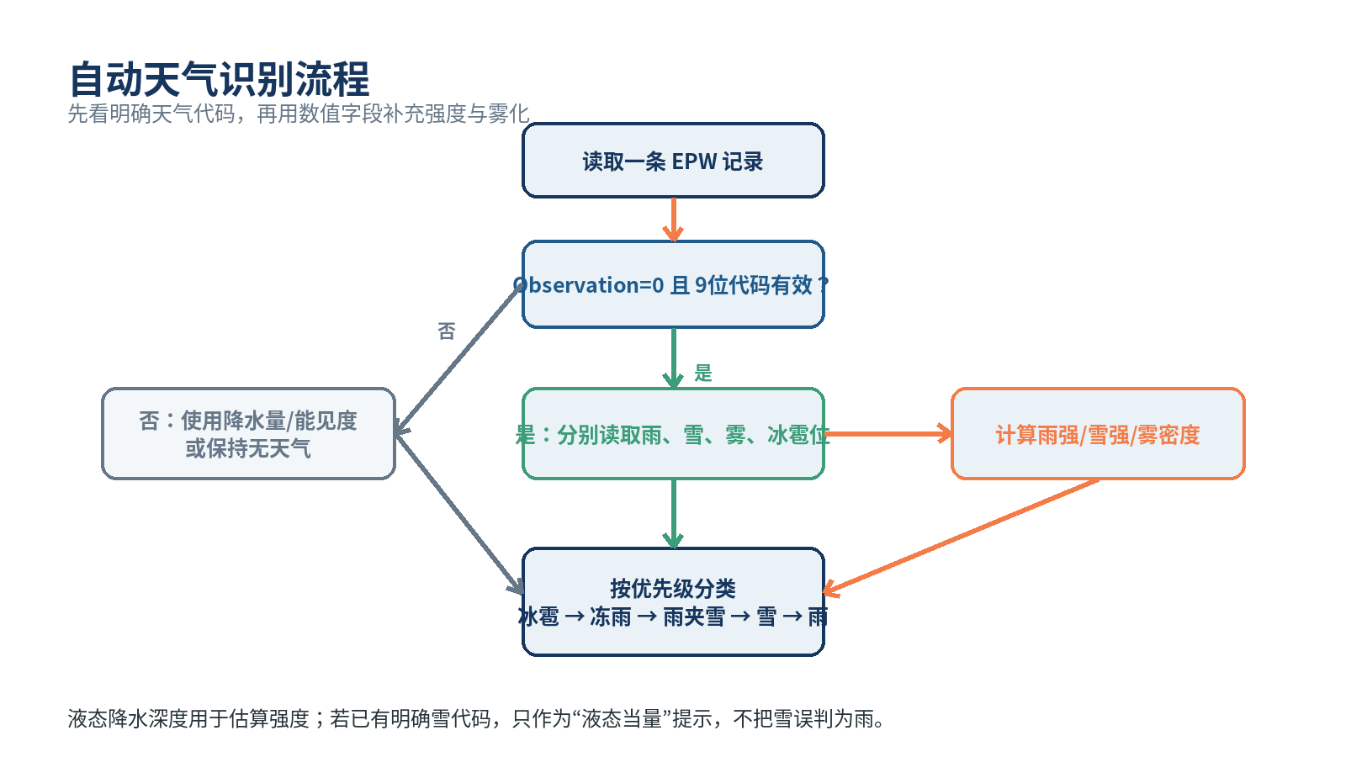
图 17 EPW记录到WeatherVisualState的判定流程
判定顺序如下：
- 检查 Observation 是否为0、天气代码是否至少有9位。只有两者都满足，才逐位解释天气代码。
- 分别计算 rainIntensity 与 snowIntensity；冻雨、冰雹和吹雪使用独立布尔标志。
- 若 Liquid Precipitation Depth 有效，则根据累计时段计算近似降水率，并补充雨强；如果已有明确雪代码，只把液态深度作为雪的液态当量提示。
- 根据 Visibility 计算附加雾密度。能见度低于约11 km时，雾化逐步增强。
- 按“冰雹 → 冻雨 → 雨夹雪 → 雪 → 雨”的优先级确定最终类别，避免同一条记录被多个类别重复绘制。
rate_mm_per_hour = LiquidPrecipitationDepth / LiquidPrecipitationQuantity
当累计时段缺失或小于等于0时，程序用 1 / recordsPerHour 作为时间步长度。
为何需要手动模式：很多 TMY 典型年文件缺少逐时天气现象代码，可能长期为999999999。自动模式无法可靠识别时，可选择手动雨、雪、雨夹雪、雾、冻雨或冰雹，用于功能演示。

1.7.4 雨丝和雪花动画如何生成
雨雪粒子目前采用屏幕空间动画。所谓屏幕空间，是指粒子直接绘制在 Perspective 控件表面，不参与 CIE 半球积分，也不需要把每个粒子转换成固定天空方位。这种方法计算量低，适合实时预览。
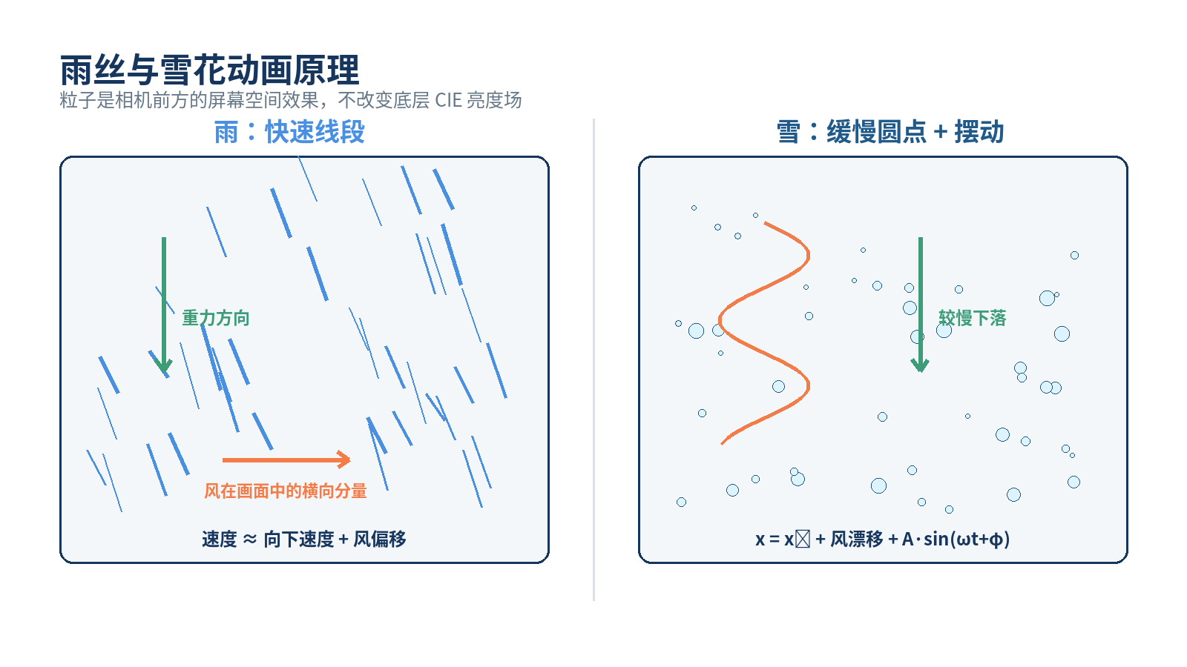
图 18 雨丝和雪花采用不同的运动与绘制方式
雨丝绘制为快速下落的短线段。强度越大，粒子数量、线段长度、下落速度和不透明度越高。雪花绘制为不同半径的圆点，下降速度较慢，并叠加风漂移与正弦摆动，使运动不显得机械。
rainPosition(t+Δt) = rainPosition(t) + downwardSpeed·Δt + windOffset·Δt
snowX(t) = x0 + windDrift·t + A·sin(ωt + φ)
不同天气类型的组合方式：
- 雨：只绘制线段雨丝。
- 雪：只绘制缓慢圆形雪花。
- 雨夹雪：同时绘制雨丝与雪花。
- 冻雨：可使用更细、更亮、速度较快的雨丝；当前属于视觉近似。
- 冰雹/冰粒：使用较小、较快的圆形粒子。
- 吹雪：提高雪粒的横向漂移，并可在地面附近增加密度。

1.7.5 风向为什么会改变雨雪倾斜
EPW 的 Wind Direction 使用气象学约定：它表示风从哪个方向吹来。例如0°是北风，表示风从北方吹向南方。粒子运动需要的是“吹向哪里”，因此程序先加180°得到风的去向，再减去相机Az，得到风相对于画面的左右分量。
windTo = (windFrom + 180°) mod 360°
relativeWind = windTo − cameraAz
screenHorizontalDrift ∝ sin(relativeWind) · windSpeed
检查方向的方法：当雨丝向错误方向倾斜时，先确认是否把“风从哪里来”误当成“风往哪里去”，再检查相机 Az 是否同步传入天气渲染器。

1.7.6 能见度与雾化原理
EPW 的 Visibility 单位为 km。当前实现把低能见度转换为0–1的 fogDensity，再将天空或远景颜色与灰白雾色混合。它的目标是直观预览，不是严格的大气体散射计算。
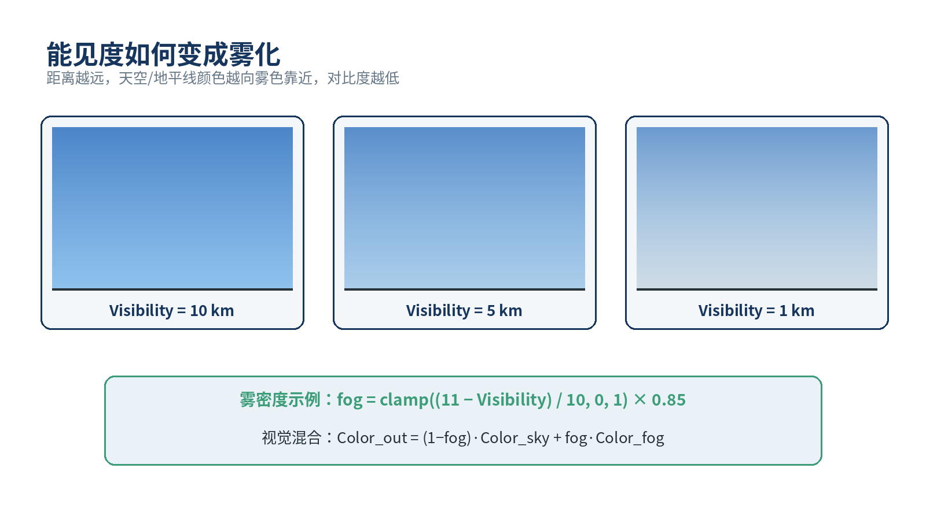
图 19 能见度降低时远景对比度和色彩饱和度下降
fogDensity = clamp((11 − VisibilityKm) / 10, 0, 1) × 0.85
Color_out = (1 − fogDensity)·Color_sky + fogDensity·Color_fog
更物理的升级方式是使用 Beer–Lambert 透射模型 T(d)=exp(−βd)，其中β由能见度反推、d为场景深度。但当前天空预览没有真实三维物体深度，因此采用统一或按屏幕高度变化的简化雾化。

11.7 湿地面与积雪地面
地平线以下不是天空半球。为了让雨雪场景更容易理解，增强版可在透视图中增加地面预览：雨天显示较暗的湿地面，积雪时显示高反照率浅色地面。
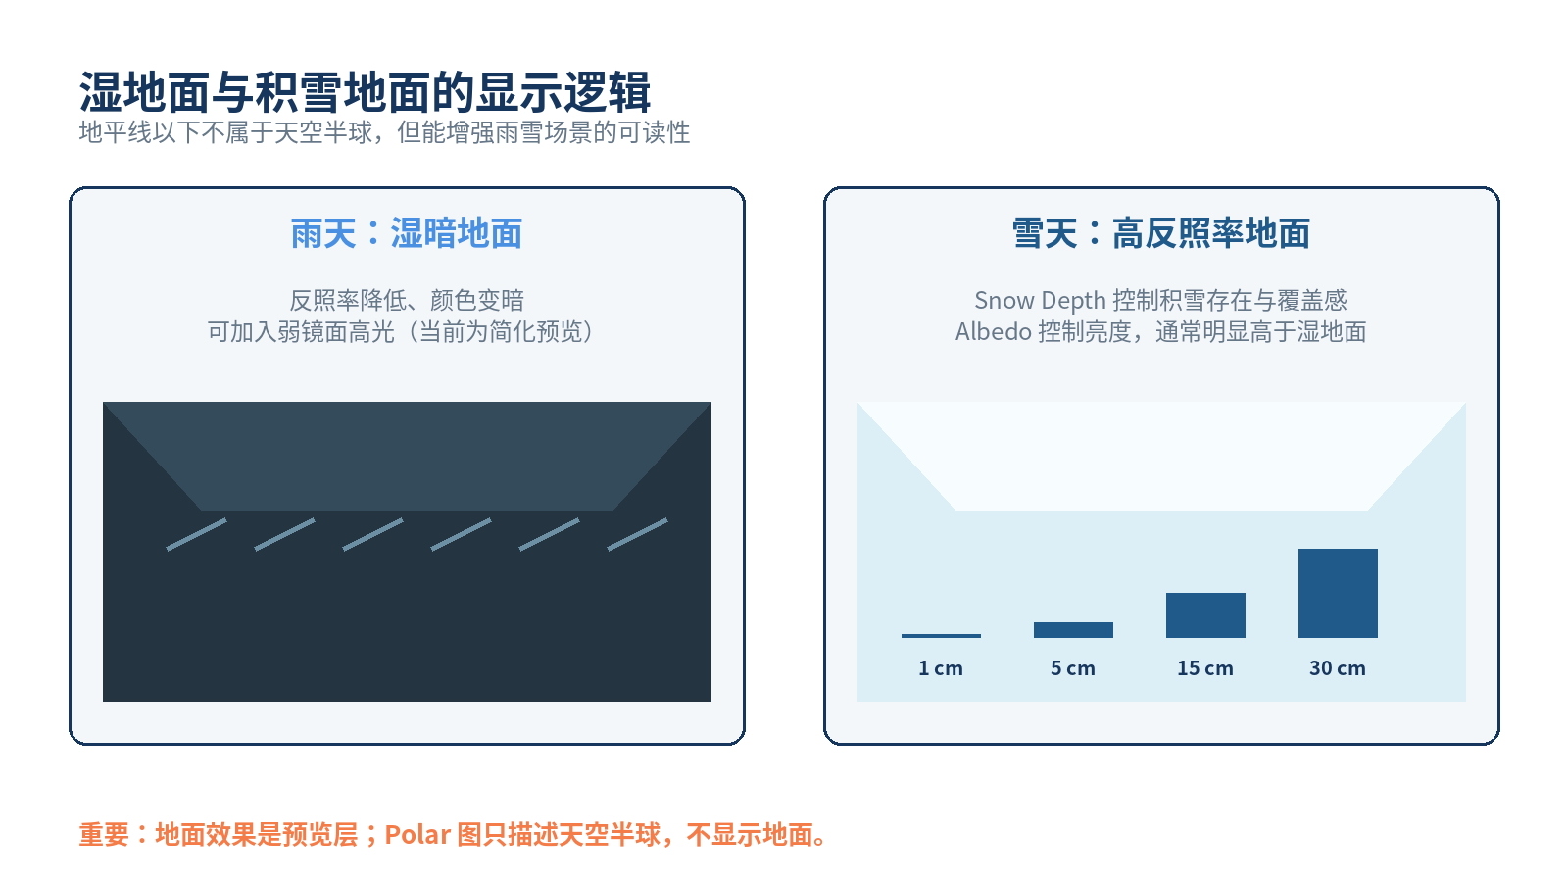
图 20 湿地面和积雪地面使用不同的亮度与反照率
- Snow Depth>0表示地面存在积雪；数值越大，可提高覆盖感或积雪层厚度。
- Albedo控制地表反射能力。雪地通常较亮，湿地通常更暗。
- 当前实现没有模拟积雪逐小时累积、融化、压实或结冰，也没有真实物体表面反射。

1.7.8 天气层和Polar图怎样对应
Polar和Perspective在天气叠加之前仍然使用同一组CIE天空方向亮度。太阳方向、地平线—天顶梯度和太阳周边亮区可以对应；但屏幕空间雨丝、雪花和地面不属于固定天空采样，因此不能逐粒映射回Polar。
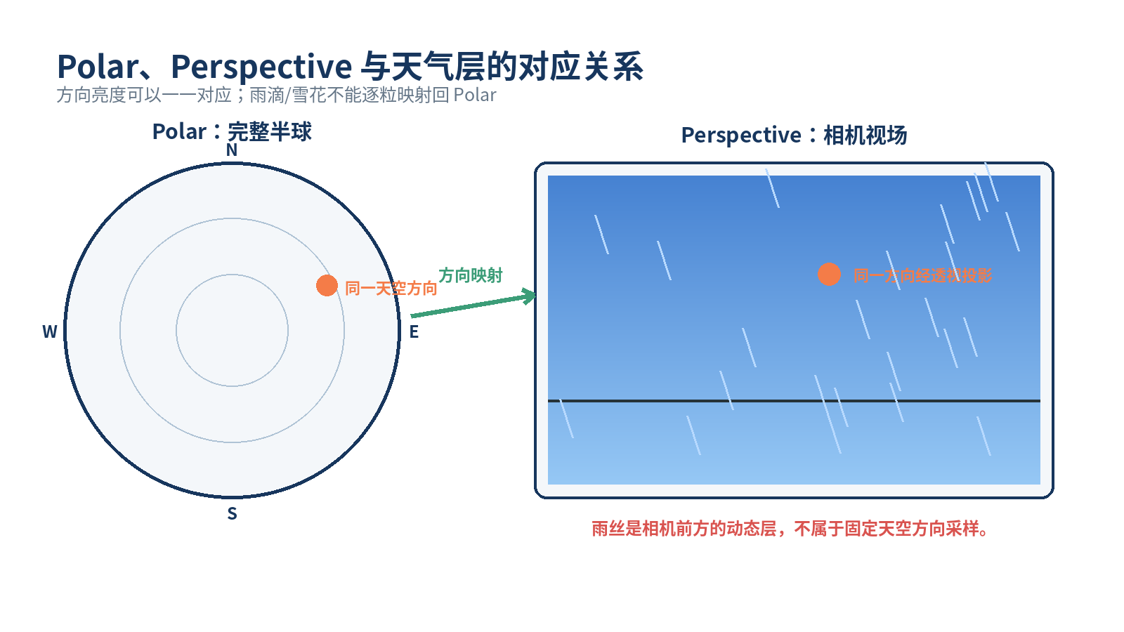
图 21 基础天空方向可映射，动态天气粒子不能逐粒映射
对象 | 能否对应 | 原因
太阳和CIE亮区 | 可以 | 两种图共享同一三维方向和太阳方向。
天空方向亮度 | 可以 | 前提是Polar显示方向亮度，而不是水平面贡献。
雾化后的屏幕颜色 | 不完全可以 | 雾化是Perspective显示层，Polar保留基础数值。
单个雨滴或雪花 | 不可以 | 粒子随相机和动画时间移动，不属于固定天空方向。
湿地面/积雪地面 | 不可以 | 地面位于天空半球之外。
科学分析建议：比较天空类型、DHI或天顶亮度时，以Polar/灰度/科学伪彩为主；展示天气氛围时使用自然预览和动态天气层。

1.7.9 界面操作说明
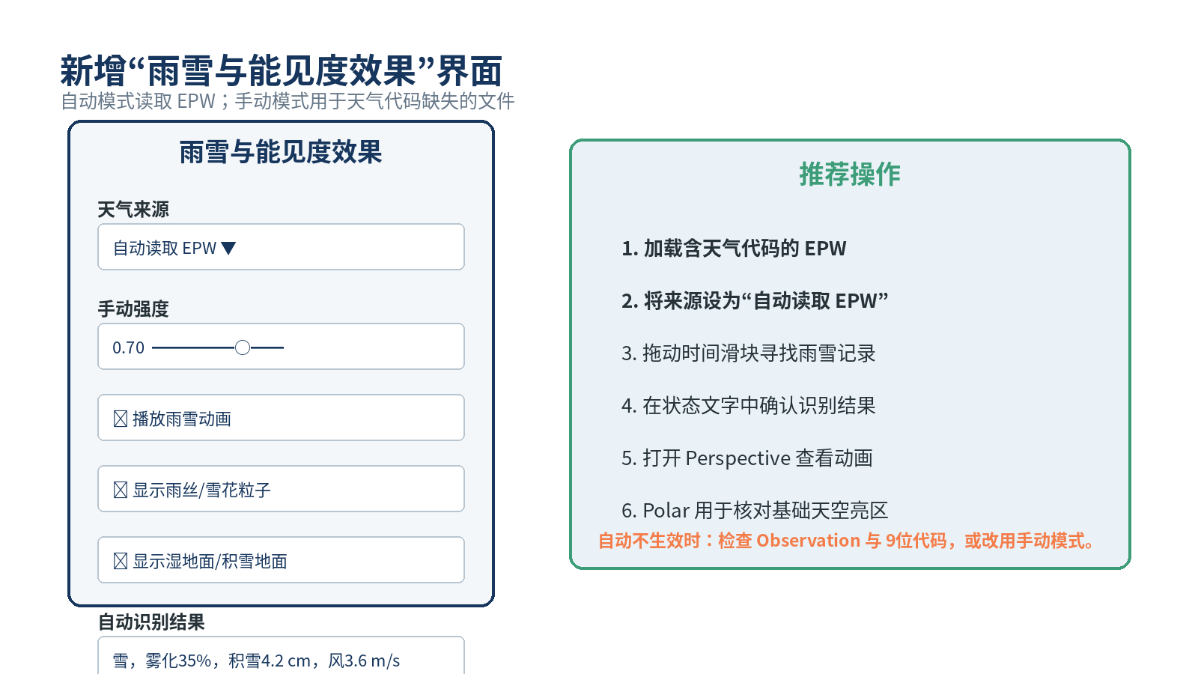
图 22 新增天气效果界面及推荐操作顺序
天气来源下拉框建议提供以下模式：自动读取EPW、关闭天气粒子、手动雨、手动雪、手动雨夹雪、手动雾、手动冻雨、手动冰雹/冰粒。自动模式下，手动强度应禁用或仅作为倍率；手动模式下，强度0–1直接控制粒子密度和显示强弱。
第一次测试建议：
- 加载含 Present Weather Codes 的 AMY 或实测 EPW，先确认地点和时间正确。
- 将天气来源设为“自动读取 EPW”，拖动时间滑块。
- 观察状态文字是否显示“雨/雪/冻雨/冰雹、雾化百分比、积雪深度和风速”。
- 进入 Perspective 页签，开启“播放雨雪动画”和“显示粒子”。
- 切换到 Polar，确认太阳和基础亮区方向一致；不要要求单个粒子对应。

1.7.10 动画刷新与导出
天气控件使用QTimer定时更新动画相位。33 ms一次约等于30 FPS。每次刷新只改变粒子位置和动画时间，不重新修改EPW记录或CIE物理参数。
frameInterval ≈ 33 ms → frameRate ≈ 30 FPS
- 导出PNG保存的是当前动画时刻的一帧，包含当时的雨雪粒子。
- 若要导出GIF或视频，需要循环改变动画相位、逐帧保存，再使用编码器合成。
- 窗口尺寸较大、粒子数量过多时，可降低粒子上限或将动画频率改为50–66 ms。

1.7.11 当前实现的边界
- 雨雪粒子是可视化粒子，不是CFD计算，也没有真实碰撞和遮挡。
- 自然雾化不是光谱级大气散射；颜色不能直接用于严谨的色度学结论。
- 积雪地面没有逐时质量守恒、融雪和结冰过程。
- 典型年EPW可能缺少罕见天气代码；自动模式不能凭空恢复缺失事件。
- 雷电、彩虹、云体积和镜头水滴尚未实现。
正确定位：该模块适合“天气文件驱动的环境光预览与交互演示”。若用于驾驶仿真、传感器仿真或严格视觉验证，需要进一步接入深度、体积散射、光谱和几何场景。

CIE Standard SKY

